Modeller av polymerer - syntetiska och naturliga

Kanske får ordet polymerer dig att tänka på plast. Men plast representerar bara en typ av polymerer – de syntetiska. Allt levande i naturen, både växter och djur, är uppbyggda av polymerer som proteiner och kolhydrater.

Plast
Vi omger oss med många olika slags plaster, men "plast" får oftast vara en samlingsbeteckning ( och ibland skällsord) för vad man upplever som ett syntetiskt (konstgjort) material.

Plast är - sett i mikroskopisk skala - uppbyggt av mycket långa molekyler. Tittar man i den skalan liknar plasten ungefär ett fat med kokt spagetti, där spagettitrådarna är molekylerna. Det finns olika slags spagetti och det finns olika slags plast… Molekylerna i plast har uppkommit genom att man i industriella processer kopplat ihop små molekyler (monomerer) efter varandra, ofta tusentals, som vagnar i ett tåg eller som gem som hakar i varandra. En polymer uppkommer. Mono = en, poly = många. Det finns många olika monomerer att välja på och monomeren bestämmer polymerens (plastens) egenskaper. De ämnen man använder som monomerer kommer från råolja, som innehåller hundratals olika komponenter.

Ur råoljan framställer man bl a eten, som är monomeren i vårt absolut vanligaste plastmaterial, polyeten.

Polyeten.
Polyeten (PE) är den billigaste och mjukaste plasten, och är uppbyggd av den allra enklaste monomeren. Den finns i all hushållsfolie, plastkassar osv.

Eten är monomeren

En polymermolekyl i polyeten har inga
stora sidogrupper och kan lätt röra på sig, vrida sig, glida mot andra kedjor, bli mer rörlig i värme. Sådana här polymerer mjuknar vid relativt låga temperaturer och plasten kan smälta. Hettar man upp plasten i en brasa kan man se hur det droppar smält plast.

Kemiskt sett är eten en molekyl med två kolatomer hopbundna med två elektronpar i en dubbelbindning. På varje kol sitter två väteatomer. Kol har därmed fått 8 elektroner omkring sig (4 par). Föreningar där kolatomerna utnyttjar dubbelbindningar kallas omättade föreningar, och sådana bindningar förekommer också i omättat fett.
En dubbelbindning och två enkelbindningar ger varje kolatom i eten en omgivning av 8 elektroner

Polyetenmolekylen ser ut som ett vanligt kolväte, men med mycket långa molekyler
Polyeten uppkommer när en av de två elektronparen i dubbelbindningen spräcks, och en elektron i stället kopplas till kolatomen i en annan molekyl som i sin tur får sitt elektronpar spräckt och påverkar nästa, och nästa och …i en kedjereaktion.
En katalysator behövs för att starta reaktionen..

Släktingar till polyeten
En polymer där varje monomer bär en sidogrupp får mycket svårare att röra sig och att glida i förhållande till andra kedjor, även i värme. Materialet blir styvt.
Ofta smälter inte materialet utan börjar gå sönder innan man kommit upp i en smälttemperatur.

Sidogruppen på polymeren kan vara en enstaka stor atom (som i PVC med en kloratom) eller en grupp atomer (som polypropen och polystyren). Kopplingen mellan monomererna sker på samma sätt som för polyeten. Sidogrupperna hänger med oförändrade.

Vinylmonomeren är: ( Cl = klor)

Polyvinylklorid (PVC, "vinyl") ser du här nedanför i två modeller. Klor är en stor atom!
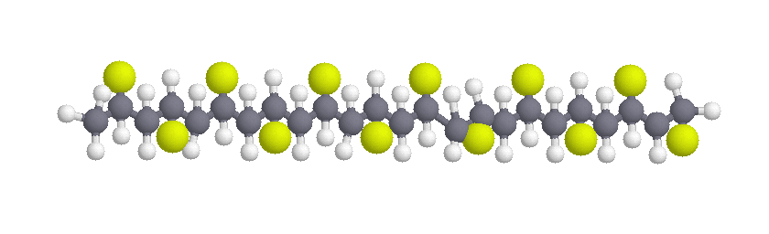

Några fler släktingar till polyeten
Många vanliga plaster som polypropen och polystyren är på detta vis släkt med polyeten.

PVC (polyvinylklorid) och polypropen (PP) är liksom polystyren (PS) styvare och skörare än polyeten. PVC finns bl a i avloppsrör och leksaker, PS i hårda plastmuggar, PP i leksaker och vävpresseningar. Polystyren som är uppblåst av gasbubblor kallas i Sverige ofta cellplast eller frigolit.

Polypropen (CH₃ utgör en liten extra knöl på molekylen jämfört med polyeten.)

Polystyren (C₆H₅ är en stor och klumpig grupp som står ut från molekylen)

Polyvinylalkohol, som du kan testa i experimenten, är vattenlösligt därför att polymeren innehåller en OH-grupp (som alla alkoholer). OH är en polär del av molekylen!

När polyvinylalkohol ska lösa sig kan man se det som att öppna ett blixtlås:
Vatten fungerar som öppnare. Vattenmolekylerna tränger in genom att binda sig till OH-grupperna i polymeren.

= vattenmolekyler

Tar man bort vattenmolekylerna med något lösningsmedel som attraherar dem starkt, t ex metanol, stängs "blixtlåset" igen. Därför kan man fälla ut PVOH ur dess vattenlösning.
Polyvinylalkohol i lösning används för att göra "Slime".

Teflon® (polytetrafluoroeten, PTFE.)

Teflon är en mycket hydrofob polymer, dvs den väts inte alls av vatten. Även attraktionen till kolväten är dålig, därför fastnar inte heller fett på materialet. Du vet säkert att det används som beläggning i stekpannor. Gängtejp kanske du också har träffat på? Man lindar gängorna i en rörkoppling med tejpen innan man skruvar ihop.

Fluoratomerna sitter tätt och är mycket hårt bundna till kolatomerna. I själva verket är det mycket svårt att få någonting att fastna på Teflon. Det är det fasta material som har lägst friktion av alla man känner till.

Teflon smälter inte heller som en vanlig termoplast utan går sönder vid upphettning. Att man kan få det att fastna i en stekpanna beror på att man använder både högt tryck och hög temperatur för att smälta polymeren, som då rinner in i och fastnar i metallytans ojämnheter. Dupont säger sig använda en annan, hemlig metod.

Det är också omöjligt att hitta något lösningsmedel som påverkar plasten. Det är ett hopplöst företag för lösningsmedlets molekyler att ta sig in mellan molekylkedjorna, som ligger tätt packade. Densiteten är 2,1 g/cm³, ovanligt högt för att vara en plast. Teflon är omöjlig att påverka kemiskt (den är inert) och ett favoritmaterial för kemister i packningar o dyl.

Gore-tex®
Gore-tex® är handelsnamnet för ett material baserat på PTFE och är mest känt för att det ingår i fritidskläder. Det unika med Gore-tex är att polymerskiktet innehåller porer av sådan dimension att vattenånga och andra gaser kan tränga igenom porerna medan vattendroppar stannar kvar på ytan. Man brukar säga att porerna är 700 gånger större än en vattenmolekyl, men 20000 gånger mindre än en vattendroppe. Tänk dig en miljard porer på 1 cm²! En bra elektronmikroskopbild finns på hemsidan för Kemilärarnas Resurscentrum. www.krc.su.se
Klicka på "undervisning" och därefter "OH-bilder".

Har du känt på gängtejp vet du också hur en hinna av Gore-tex känns. Gore-tex är också PTFE, men "expanderad PTFE". Under tillverkningen har man sett till att polymeren bildar noduler (klumpar) som hålls ihop av massor av trådar, nästan som ett nät. Se bilden på hemsidan. Mellanrummen blir ytterst små, och det är dessa hål som gör att Gore-tex kan låta vattenånga (vattenmolekyler) passera, men inte släppa igenom flytande vatten.

Gore-tex är mest känt i fritidskläder men har mycket stor medicinsk användning. Konstgjorda blodkärl är bara ett exempel!
Tvärbundna plaster (härdplaster)

En härdplast uppkommer om kedjorna tvärbinds så att polymeren ser ut som ett fisknät. Det är oftast en monomer i
kedjorna och en annan monomer i "bryggorna".
Härdplaster kan inte smälta.
Det finns både opolära och polära härdplaster.

Typexempel på en polär härdplast är "blöjpulvret"
(superabsorbent) som håller bebisar torra om
stjärten.
Polymernätet i en härdplast.

Superabsorbenten är vattenuppsugande. Hur går det till?
Tänk dig först koksalt NaCl, ett salt där natriumjoner är bundna till kloridjoner. Salt löser sig lätt i vatten. Tänk dig nu att alla kloridjonerna är utbytta mot ett enda polymernät. Just den här polymeren är ett sådant salt. Polymernätet har alltså många negativa ladddningar och de många positiva natriumjonerna hålls fast av nätet.

Salt vill gärna lösa sig i vatten så att natriumjoner och kloridjoner kommer loss. Men i din polymer hålls de positiva natriumjonerna kvar i det negativa nätet. Eftersom natriumjonerna inte kommer ut kommer vattnet istället in till natriumjonerna! Det bildas en lösning inne i nätet, men nätet håller ihop och sväller till en gel (gelé).

Polymeren är ett natriumsalt och så länge salthalten i vattnet omkring är låg kommer vatten att tränga in till saltet i polymeren. (Det kallas osmos.) Om däremot salthalten i vattnet är hög utanför polymeren kommer vatten i stället att drivas ut från polymeren.

En tvådimensionell modell av en del av ett torrt, oexpanderat
polymernät.
Natriumjonerna har inga vattenmolekyler omkring sig, och det har
inte heller andra polära grupper i polymernätet.

Det här är ett försök åskådliggöra en del av ett uttöjt nät där vatten trängt in.

Rundlarna betyder positiva natriumjoner som har fått ett vattenhölje.
Fyrkanterna symboliserar vattenhöljet kring polära grupper på polymerkedjorna
De stora vattenhöljena fyller upp och expanderar nätet.

En modell av polyester

PET – plasten i läskflaskan – är ingen ny plast. Drar man den till tråd och spinner garn av den får man ett material som förut hette Terylen. Numera står det polyester på plaggets etikett. Fleecetröjan är också gjord av PET!

+ vatten

Alkohol syra ester

di - alkohol di - syra

Många enheter di-alkohol + många enheter disyra ger polyester.

Som du ser är polyester en polymer som bildats av två olika monomerer. Detsamma gäller polymerer som nylon och Kevlar.

Återvinning
Märkningen av plastföremål ska underlätta återvinningen. Men det är t ex ingen idé att samla in mjuk polyeten. Den gör bäst nytta som bränsle eftersom den bara innehåller kol och väte. Att ta tillvara energin i plasten är också en form av återvinning.
Däremot återvinns hårda plastförpackningar. En del plast smälts om till nya föremål, en del utnyttjas i förbränning. Man kan t ex smälta om PVC och göra nya produkter som trädgårdssoffor, plastbackar etc.
PVC -molekylerna är uppbyggda av kol-, väte- och kloratomer. Vid felaktig sopförbränning (vid för låg temperatur) kan PVC bilda dioxiner, och det är alltså ingen plast som man ska lägga på brasan i trädgården!

Det svenska märkningssystemet för plaster. HD resp LD betyder hög resp låg densitet.

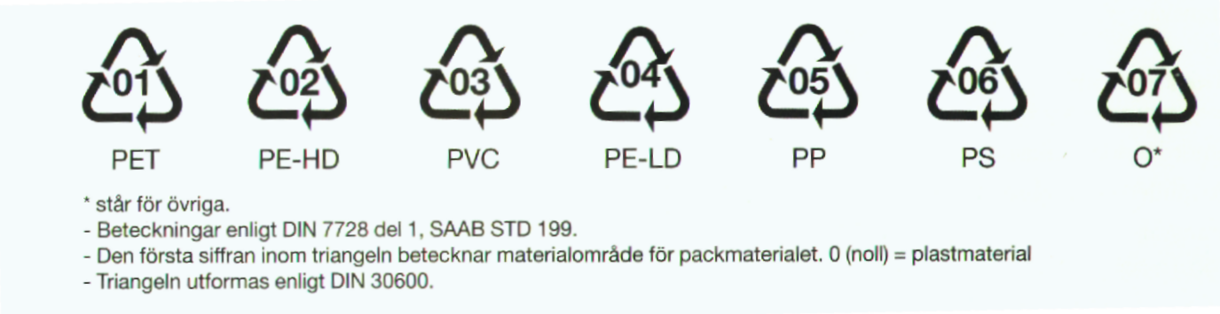

Naturliga polymerer

Modeller av kolhydrater.

I fortsättningen får det här vara vår modell av en glukosmolekyl:

Glukos är en monosackarid (ett enkelt socker)
(Molekylens formel är C₆H₁₂O₆ och den är ringformig med många OH-grupper. Vi har ritat den tidigare i sin mer "kemiska" form. )

I naturen kan många glukosmolekyler koppla ihop sig till cellulosamolekyler. Cellulosamolekylen blir rak! Cellulosa är världens vanligaste organiska substans. De långa cellulosamolekylerna håller ihop sinsemellan med vätebindningar mellan OH-grupper i glukosmonomererna. Många molekyler i buntar utgör fibrerna i cellulosa.
I trä finns också lignin som ett kitt mellan fibrerna. Ligninet löses bort kemiskt i massafabrikerna när man gör fint papper, eftersom lignin gör att papper gulnar i ljus.

Men man kan ju tänka sig denna koppling också! Kan den molekylen verkligen bli rak?

Nej, den rullar ihop sig till nystan, stärkelse!!

Stärkelse är alltså också uppbyggd av glukosenheter som kopplats ihop, och vi kan utnyttja stärkelsen som energi i kroppen.
Däremot kan vi inte utnyttja cellulosa.
Men det kan kossan, tack vare mikroorganismer i en av sina magar,

Vi lagrar vår energi i kroppen dels som fett, dels som glykogen i musklerna och i levern.
Vi bygger upp glykogenet av maten vi äter, och glykogen är vår snabba energireserv.

Glykogenmolekylen är grenad och kan schematiskt beskrivas som nedan, förgreningarna är längre förstås.

Grenpunkter är känsliga och gör det lättare att bryta ned molekylerna till glukos när vi behöver snabb energi.
Kroppen kan inte bära omkring sitt energiförråd i form av kolhydrater, utan vi lagrar energin till allra största delen som fett. Fett är energirikt. Kolhydraterna har lägre energiinnehåll och binder dessutom vatten, vilket ytterligare skulle öka vikten på det bränsle vi måste släpa på.

Hjärnan måste underhållas med glukos hela tiden för att fungera. Därför är det viktigt att äta frukost – förrådet har tagit slut under natten!

Modeller av aminosyror och proteiner

Proteiner är polymerer där aminosyrorna är monomererna!

Aminosyror (några mycket enkla modeller ovan) har en grundstruktur (ljusblå) med olika sidogrupper. Sidogrupperna kan ha mycket olika karaktär. Bland annat skiljer de i hur polära (vattenälskande) eller opolära de är. Det finns 20 olika aminosyror.

Tidigare har du sett att en del polymerer kan vara byggda av två olika monomerer. Tänk på hur många sätt man kan kombinera 20 olika aminosyror till ett protein!
Aminosyrorna innehåller kol, väte, syre och kväve i grundstrukturen, men i sidogrupperna kan man träffa på svavel också.

Kopplingen mellan aminosyrorna är lika hela vägen och faktiskt densamma som kopplingen mellan enheterna i polymererna nylon och kevlar.

Proteinernas egenskaper beror av sidogruppernas polära eller opolära karaktär.
Proteinerna är mycket stora (långa molekyler), men förekommer alltid hopveckade. De kan anta en mängd olika former när de veckar ihop sig. Vilken struktur veckningen får – och därmed vilken funktion proteinet får – bestäms just av sidogruppernas karaktär.
Polära grupper attraherar varandra då molekylen veckar ihop sig och opolära grupper samlas också till varandra. Varje protein blir unikt.
Protein i äggvita är lösligt i vatten därför att proteinet har rullat ihop sig med de polära grupperna utåt.
Om man påverkar ett protein med värme eller med syra förstörs proteinets veckning. Det tappar sina egenskaper. Ägget koagulerar, mjölken skär sig – kemisten säger att proteinet denatureras.

